Контрольная работа по теме: «Литосфера» Класс______________ 1 вариант
Фамилия, имя__________________________________________________

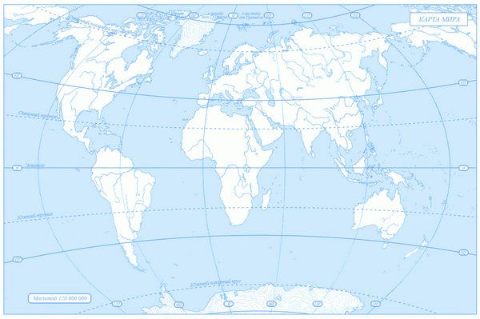

1.Обозначить на карте крупнейшие горы, равнины, вулканы.
- Рельеф дна Мирового океана. Надписать схему:

3

1

5

2

4

1- 6
2-
3-
4-
5-
6-

3. Как равнины различаются по высоте?

До 200м-
200-500м-
свыше 500м-
ниже уровня моря-

4.Вычеркни лишнее

А. Вулкан Б. Колебания земной коры В. Везувий
Магма Эпицентр Килиманджаро
Кратер Очаг Урал
Лава Разрушение Мауна-Лоа
Очаг Сейсмический пояс Гавайские о-ва
Гора Жерло
Пик
Сейсмический пояс

- Материковая кора:
Толщина- Равнины-
Горы-

6. Горные породы

Контрольная работа по теме: «Литосфера» Класс______________ 3 вариант
Фамилия, имя__________________________________________________

1.Обозначить на карте крупнейшие горы, равнины, вулканы.
- Рельеф дна Мирового океана. Надписать схему:

5

3

1

6

4

1-
2- 2
3-
4.-
5-
6-

3. Как равнины различаются по высоте?

Впадины-
Плоскогорья-
Низменности-
Возвышенности-

4.Расставь по смыслу: Вулканы, землетрясения, гейзеры, жерло, кратер, очаг,
сброс, медленные колебания, лава, магма, сейсмический пояс, желоб, горст.

- Океаническая кора:
Состоит из слоев 1-
2-
3-
4-

6. Горные породы Заполнить схему

Контрольная работа по теме: «Литосфера» Класс______________ 2 вариант
Фамилия, имя__________________________________________________

1.Обозначить на карте крупнейшие горы, равнины, вулканы.
- Рельеф дна Мирового океана. Надписать схему:

5

3

1

6

4

1-
2- 2
3-
4-
5-
6-

3. Как горы различаются по высоте?

До 1000м-
1000-2000м-
свыше 2000м-

4.Расставь по смыслу

Вулкан, Сброс, Колебания земной коры, Магма , Эпицентр ,Кратер , Очаг Лава , Разрушение , Грабен, Сейсмический пояс, Гора , Горст, Жерло, Пик

- Материковая кора:
Состоит из слоев 1-
2-
3-
4-

6. Горные породы (Осадочные) Заполнить схему

